LE TRI AU COLLEGE

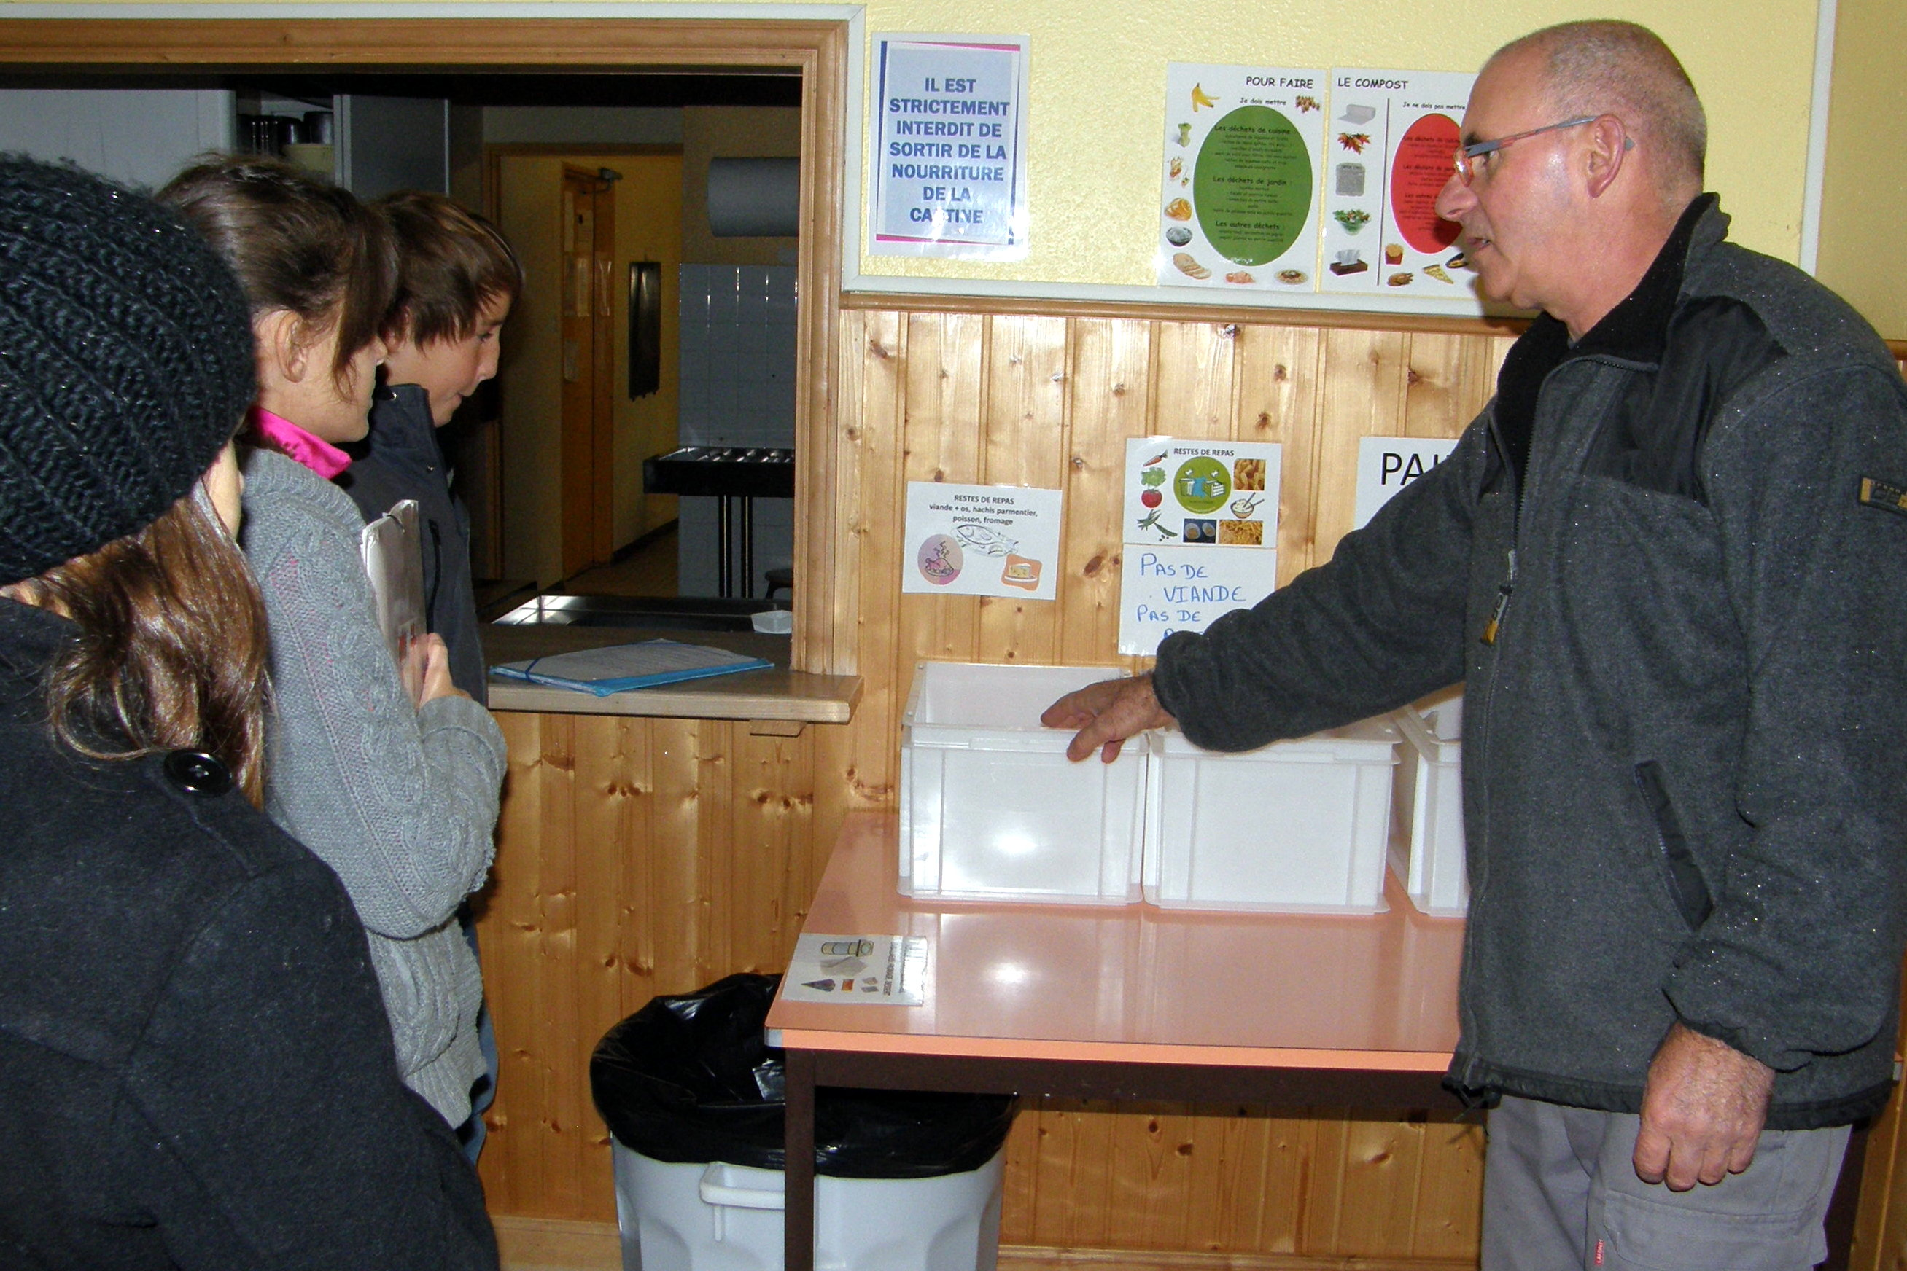
Quoi trier ?
Dans les collège, nous trions pour préserver l’environnement et ici à Épinac, nous trions nos restes de nourriture en donnant le pain aux animaux et nous transformons les produits issus de la nature (fruits, légumes, épluchures,...) en compost. Quelques mois après avoir mis les restes de la nourriture naturelle dans un bac nommé compost, on peut la récupérer sous forme de compost pour en faire de l'engrais pour les plantes.
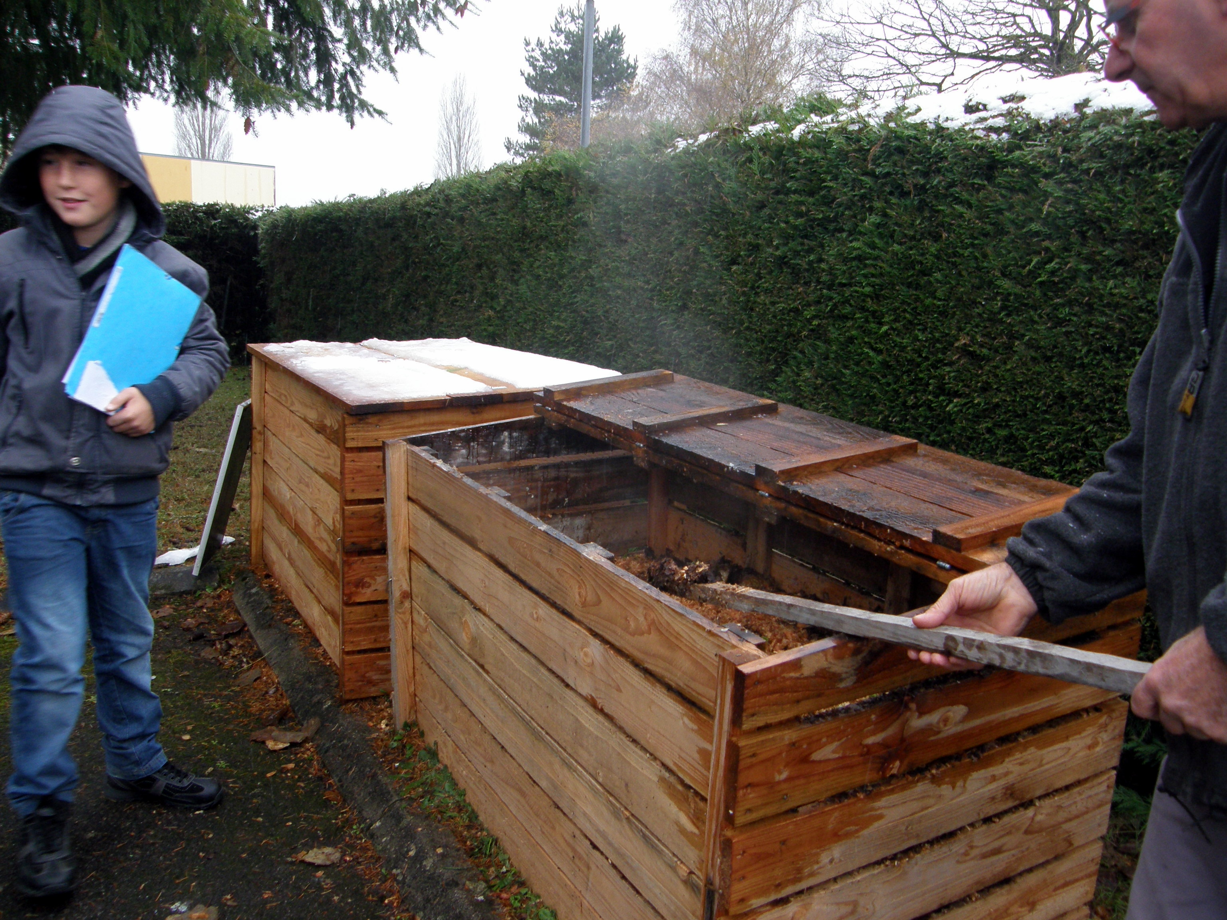
Pourquoi trier ?
Trier permet de préserver l’environnement car :
-Les emballages en plastic une fois dans la nature mettent extrêmement longtemps à se dégrader et polluent pendant leur décomposition.
-Laisser les objets se décomposer dans la nature produit un liquide toxique qui va polluer.
-Trier permet de réutiliser sans polluer la planète ce qui préserve l’environnement.

